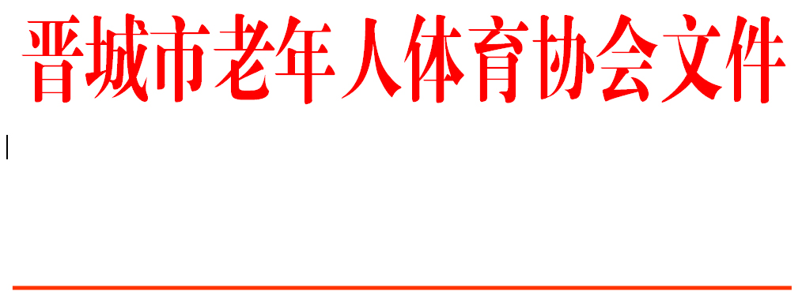

晋市老体字〔2023〕1号

2022年工作总结及2023年工作要点

各县（市、区）、晋能装备制造集团老体协，市老体协金融分会，市老体协各专委会：
现将协会去年的工作总结和今年的工作安排发给你们，请参照执行。
2022年工作回顾
2022年晋城市老年人体育协会在市委、市政府的领导和省老体协及市体育、民政等部门的支持指导下，坚持以习近平新时代中国特色社会主义思想为指导，深入贯彻落实习近平总书记关于加强新时代老龄工作的重要论述精神，以“喜迎二十大、健身庆盛事”为主题，在抓好常态化新冠疫情防控的同时，加强基层组织建设，开展老年人体育健身活动，积极参加全国、全省各项交流比赛，为推动全面健身，促进老年体育事业的发展做出了积极贡献。
- 深入开展学习教育活动，领会重要讲话精神，抓好市老体协机关自身建设。
首先，重视和加强老体协一班人的思想和作风建设。通过学习教育活动，提高思想认识,完善各项规章制度，保障工作有章可循，落实到位。市老体协领导班子及时收听收看了党的二十大会议盛况，传达学习了二十大会议主要精神，坚定不移地强化“四个意识”、树牢“四个自信”，切实做到“两个维护”，夯实政治思想基础，加强协会班子建设。确保工作机构组织健全，分工明确，各负其责，保证全市老年体育事业的稳步发展。
其次，加强协会党建工作。为市老体协和市门协联合党支部解决了日常办公和组织活动场所，联合支部有序开展了“喜迎二十大，永远跟党走”系列主题活动；利用电视、网络等方式收听收看“中国共产党第二十次全国代表大会”开幕式盛况；开展纪念中国共产党成立101周年活动；积极参与全市防疫抗疫工作等。
- 以“喜迎二十大，银辉添新彩”为主题，组织开展庆祝活动。
1、成功举办了晋城市第五届老年文体艺术节。
市老体协会同市委老干部局、市体育局、市卫健委等部门联袂成功举办了“晋城市第五届老年文体艺术节”。各项交流比赛在严守抗疫有关规定，采取严格防御措施的前提下成功举办，推动了全市老年文体事业多元、健康、创新发展。
2、充分发挥专委会作用，参加、举办各项老年体育赛事。
在严格疫情防控的前提下，我会充分发挥各体育专项委员会的作用，协调动员社会力量，积极组织开展老年人经常性健身活动，举办老年人体育赛事。
市门球专委会年内举行庆元旦门球比赛、庆祝中国人民解放军建军95周年老兵门球赛等多场比赛；乒乓球专委会举办了“庆七一、迎二十大”乒乓球友谊赛等多场比赛；棋牌专项委员会举行了“金缘杯”中老年围棋联谊赛等。其他专委会也以不同形式参与了省、市有关方面和社会各界举办的各项展示活动。各县（市、区）老体协发挥老年体育工作的特点和优势，相继举办了“喜迎二十大”系列文体活动，受到广泛好评。
3、加强基层组织建设，开展“基层组织建设年活动”验收评比。
根据晋市老体字[2020]1号文件“基层组织建设年”活动安排，市老体协班子领导组织市、县两级相关人员开展了“基层组织建设年活动”验收评比工作。通过现场实地查看、队伍建设、办公场所、办公经费、年初计划、组织机构等一系列调查与问卷形式，逐条逐项落实，促进了基层组织规范化、制度化建设。
4、认真筹备，积极参加全国和全省各项交流比赛。
市老体协柔力球队、健身秧歌队、健身球操队六月参加由国家体育总局群体司、中华全国体育总会群体部联合中国老年人体育协会共同举办全民健身线上运动会，柔力球单拍集体自选《兵哥哥》、单拍集体规定《走向复兴》；健身秧歌规定套路《第八套健身秧歌》、自选套路《情系西口》；健身球操规定套路-第13套均取得优胜奖。
国庆前夕，健身秧歌队被推荐参加中国老体协举办的《喜迎二十大，奋进新征程》秧歌舞线上比赛，规定和自选均荣获一等奖。
柔力球代表队和网球代表队分别参加省老体协举办“喜迎二十大、健身庆盛世”系列活动。柔力球队荣获甲组规定套路、甲组自选套路优胜奖；网球队荣获甲组男双第五名、团体优秀奖；
5、加强培训，提升骨干队伍技能。
积极参加全国和省里举办的体育健身项目培训。深入基层组织开展体育健身项目培训。我们分别选派100余名健身骨干参加了国家和省老体协、体育局组织的持杖健走、健身秧歌、广场舞、柔力球、健身球操等项目的裁判员、教练员及新编套路和新规则的线上线下培训学习。
配合市体育局举办一期“二级社会体育指导员”培训；邀请晋中老体协教练举行健身花戏培训班；深入全市各县市区，举办了广场舞、健身球、柔力球、太极拳、太极扇，健身气功、门球等项目的裁判员、教练员及新编套路的培训，1000余基层健身骨干参加培训。
6、做好信息和宣传报道工作。
市老体协网站和微信公众号为主的宣传阵地，充分发挥了老年体育宣传的喉舌作用，为全市老年体育系统提供了专门的宣传交流平台。通讯员队伍不断壮大，报道水平不断提高，在各主流媒体宣传报道工作有所加强，充分展现了全市老年体育发展的新成就和新形象。
2022年，协会上下团结一致,共同努力，虽然因为疫情影响，年初安排的有些活动没有进行完，但全年的工作计划大部分顺利实现。在充分肯定成绩的同时，也应看到，我们的工作还存在不少薄弱环节，主要有：主动争取党政领导和体育部门的重视支持不够，“党政主导”的要求还没有很好落实，老体协自身难以解决的问题不能及时得到有效解决；工作的主动性、开拓性不强，抓基层下功夫不够，“少队伍、缺骨干、缺场地、没经费”的问题仍然比较突出。这些问题都需要我们在今后工作中认真解决。

2023年度工作计划

2023年是全面贯彻落实党的二十大精神开局之年，也是实施“十四五”规划承上启下的关键之年，晋城市老年人体育协会以认真学习贯彻党的二十大精神，以习近平总书记关于老龄工作、体育工作的重要论述为指导，将在上级党委和市体育局领导和支持下，开展以下工作：
- 继续深入学习贯彻党的二十大精神，做好联合党支部各项工作。
深入学习贯彻党的二十大精神，领悟“两个确立”的决定性意义，增强“四个意识”、坚定“四个自信”、做到“两个维护”，坚定不移在思想上政治上行动上同以习近平同志为核心的党中央保持高度一致，切实把思想统一到党的二十大精神上来，不断提高政治和工作站位，助力服务新时代老年体育事业发展，不断提升老年体育工作质量和服务供给水平。
- 完善协会组织建设
各级老体协要主动争取各级党委、政府和有关部门的重视支持，从实际出发，继续抓好行政村和社区的老体协组织建设，正确对待和处理遇到的各种问题，配好配强基层组织领导班子，建好骨干队伍，努力达到“六有”标准。将于3—4月份完成老体协基层组织建设年验收工作。
- 开展老年体育健身项目走基层活动。
深入基层，送文化、送健康、送欢乐。要求每个县市区分别至少安排一场市级的走基层活动，努力使活动再有新举措，再上新台阶。同时，各县市区也应根据实际条件组织开展各自的“走基层”活动。
- 组织开展系列活动
1、办好全市“第六届老年文体艺术节”。市老体协将协调各有关方面，继续举办全市老年文体艺术节，要将全年自办交流比赛项目纳入“艺术节”统筹考虑。各项活动要早准备，早部署、早安排，力争把第六届老年文体艺术节办成一届成功、圆满、和谐、安全的全市老年人文体盛会。
2、七一、十一、重阳节等节日期间组织开展全市中老年乒乓球、棋牌、门球等项目比赛和展示。
3、组队代表我省、我市参加全国、全省中老年体育健身赛事、培训和展示活动，如：全国老年人体育健身大会持杖健步走项目、省运会老龄段群体项目等。
五、组织开展各类培训活动。
一要积极参加国家和省老体协组织的各项培训，不断提升全市老年体育健身项目的技能和水平。二要深入各县、市、区搞好自办的体育健身项目培训工作，突出强项，补齐短板，把健身骨干队伍建设好，把技艺水平提上来。
六、进一步加强老年体育事业的宣传报道工作。
一要办好市老体协网站和公众号，扩大社会影响力。二要强化宣传队伍建设，使老年体育宣传有一支热心稳定的通讯员队伍。三要注重主流媒体的宣传，讲好老年人健身故事、宣传好老年人体育健身活动。充分利用协会官网、会刊和合作媒体等多种宣传渠道，进一步扩大老年体育工作宣传的覆盖面，加大对老年体育工作和老年健身活动的报道和宣传力度，提升老年体育工作和老年体育组织的影响力及美誉度。
迈步新征程，续写新篇章。各级老体协一定要不忘初心，牢记使命，继续围绕国家体育总局关于全民健身工作针对人民群众“健身去哪儿”难题，将老年体育融入我市新发展格局，主动作为，开拓创新，努力服务、满足广大老年人实现健康、快乐、长寿的美好生活向往，奋力推进老年体育事业再上新台阶，为建设体育强国、健康中国、共同富裕新晋城作出积极新贡献！

晋城市老年人体育协会
二〇二三年三月三日

━━━━━━━━━━━━━━━━━━━━━━━━━━━━━
抄报：省老体协 市体育局
抄送：各县（市、区） 晋能装备制造集团老体协
市老体协金融分会 市老体协各专委会

晋城市老年人体育协会 2023年3月3日印发
━━━━━━━━━━━━━━━━━━━━━━━━━━━
（共印15份）

